Pārtikas drošības, dzīvnieku veselības un vides zinātniskā institūta ‘’BIOR’’
iepirkuma “Zinātnisko grunts traļu un papildaprīkojuma piegāde”
(ID. Nr. BIOR 2026/39/EJZAF) nolikuma
2. pielikums

TEHNISKĀ SPECIFIKĀCIJA

Tehniskās prasības |  | Piegādātāja piedāvājums  Pretendenta piedāvātās preces apraksts, ražotājs, marka, citi parametri atbilstoši tehniskajai specifikācijai
Tehniskais apraksts un komplektācija | - Divi zinātniskie grunts traļi, izgatavoti pēc pievienotā vēsturiskā rasējuma (1.attēls) izmēriem. Paredzēti zvejošanai 10 līdz 60 m dziļumā ar rūpnieciskās zvejas traleriem. Traļu izejmateriāls – kaprons ar spārnu daļā iestrādātu tērauda trosi.
Tehniskais apraksts un komplektācija | - Papildaprīkojums abiem minētajiem traļiem kopā: ķēde atsvariem (200kg), 20 mm/ 12.5T / 8. klase 24 m, Šeikeļi 1.5T 8 gab. Šeikeļi 2.0T 8 gab., traļu peldošie elementi (bumbas) N - 280/600 12 gab.
Citas prasības | Garantijas termiņš: Vismaz 2 gadi pēc pieņemšanas-nodošanas akta parakstīšanas. Piegādātājs apraksta garantijas nosacījumus, ņemot vērā preces ekspluatācijas apstākļus
Citas prasības | Piegādes laiks
Citas prasības | Piegādes vieta: Lejupes iela 3, Rīga. Piegādes izmaksas ir iekļautas piedāvājumā.
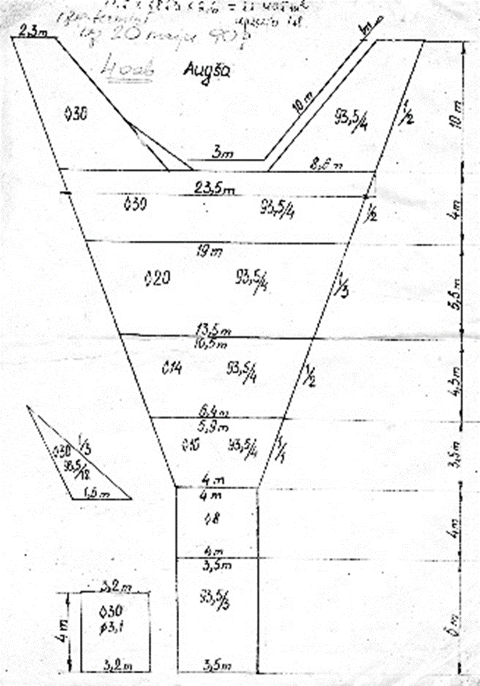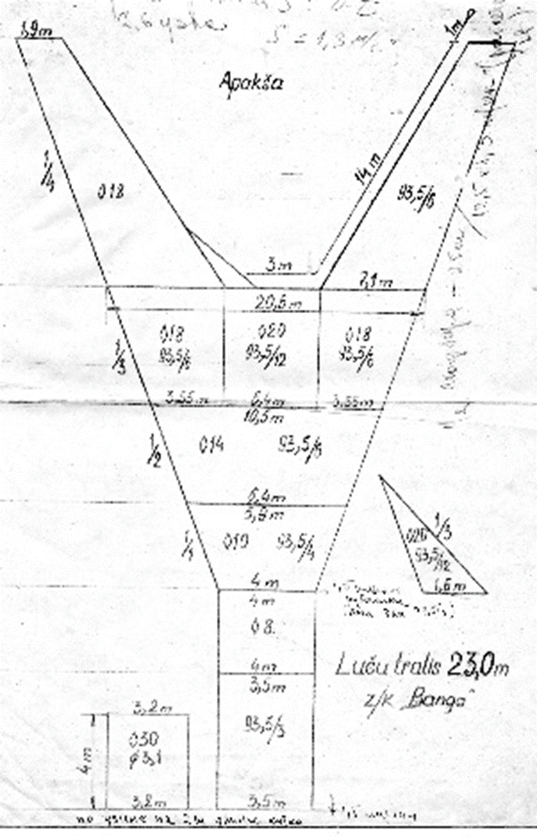
- Attēls. Zinātniskā grunts traļa vēsturiskais rasējums

